070796

Cette nuit j’ai fait un rêve
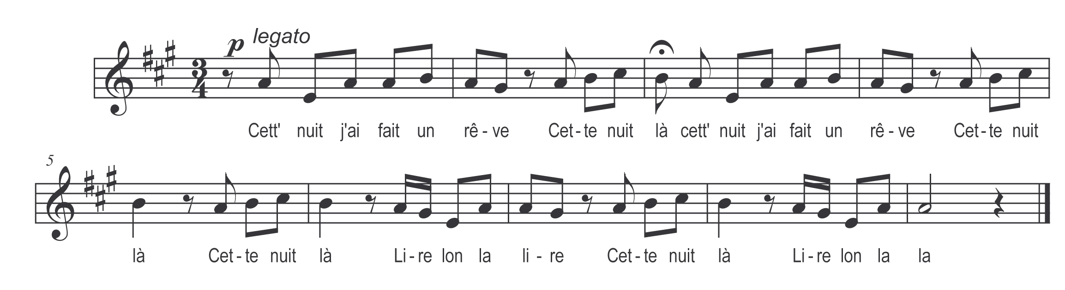

Cett’ nuit j’ai fait un rêve
Cette nuit-là
Cett’ nuit j’ai fait un rêve
Cette nuit là cette nuit-là
Lire lon la lire
Cette nuit-là
Lire lon la la

Que j’y tenais ma mie
Entre mes bras
Que j’y tenais ma mie
Entre mes bras entre mes bras
Lire lon la lire
Entre mes bras
Lire lon la la

Mais tout à mon réveil
Rien n’s’y trouva
Mais tout à mon réveil
Rien n’s’y trouva rien n’s’y trouva

Qu’un oreiller de plume
Entre mes bras
Qu’un oreiller de plume
Entre mes bras entre mes bras

J’ai sauté dans la chambre
Fred comme un glas
J’ai sauté dans la chambre
Fred comme un glas fred comme un glas

A la port’ de ma mie
Trois coups frappa
A la porte de ma mie
Trois coups frappa trois coups frappa

Qu’est c’ qui frappe à ma porte
A cette heur’ là
Qu’est c’ qui frappe à ma porte
A cette heur’ là à cette heur’ là

C’est ton amant la belle
Fred comme un glas
C’est ton amant la belle
Fred comme un glas fred comme un glas

O’l’est onze heur’ sounées
Minuit s’en va
O’l’est onze heur’ sounées
Minett s’en va minett s’en va

*Je n’ouvre point ma porte
A cette heur’ là
Je n’ouvre point ma porte
A cette heur’ là à cette heur’ là

Si t’euvres point ta porte
Neyer m’en vas
Si t’euvres point ta porte
Neyer m’en vas neyer m’en vas

Galant si tu te neyes
Tant pis perta !
Galant si tu te neyes
Tant pis perta tant pis perta !

*I n’euvre point ma porte
La nuit aux gars
I n’euvre point ma porte
La nuit aux gars la nuit aux gars !

